Конспект
организованной образовательной деятельности
по познавательному развитию
«Непослушная игрушка»
для детей 6-7лет

Задачи:
- познакомить детей с историей происхождения неваляшки; учить их самостоятельно выдвигать гипотезы и проводить исследования, делать выводы; научить делать неваляшку из бросового материала (контейнер от киндер-сюрприза), дополняя деталями из пластилина;
- пополнять словарный запас словами: Ванька-встанька, кувыркан, Дарума; развивать познавательные процессы;
- воспитывать активность, самостоятельность, интерес к созданию народной игрушки.
Оборудование:
выставка игрушек (пирамидка, матрёшка, барабан, погремушка, неваляшки, юла), пластилин, контейнеры от киндер-сюрпризов, груз, конверты с картинками (юла, неваляшка, погремушка), презентация о происхождении неваляшки, песочные часы, столик для показа изготовления игрушки, смайлики, платочек для игры.
Ход:
(столы стоят полукругом, перед ними стол для воспитателя, в стороне стол с игрушками; на столах у детей контейнеры, пластилин, доски для лепки; у воспитателя – контейнер от киндер-сюрприза, пластилин, груз)
Утренний круг – приветствие? (Здравствуй, солнце золотое…)
(на стеллажах расположены разные игрушки: пирамидки, юла, погремушки, барабан, мячик, матрёшка, неваляшки и другие)
- Ребята, я приглашаю вас на выставку игрушек для малышей. Когда вы малышами, вы играли с такими игрушками. А как вы играли? (ответы детей)
Сейчас я предлагаю тоже поиграть с ними, но по-другому.
Игра называется «Придумай загадку». Вы умеете придумывать загадки? Для этого вам нужно разделиться на три команды, выбрать капитана. И всем вместе, своей командой придумать загадку. Как будем делиться? (ответы детей)
-Хорошо, давайте разделимся так – заяц, кукла, мяч.
- Соберитесь в команды, выберите капитана. Капитаны подойдите ко мне, возьмите конверт. В конверте рисунок игрушки с выставки. Возвращайтесь к своим командам. Найдите себе место, чтобы вас не слышали другие команды. На придумывание загадки вам даю две минуты. Если команда будет готова раньше, подайте сигнал. Загадку будет загадывать капитан. Готовы? (ставлю часы)
- Время прошло, загадываем загадки.
Загадки отгадали.
-Ребята, мне понравилась загадка про неваляшку. А вам? А интересно, кто придумал такую игрушку? Вы знаете? Откуда она появилась в России? (ответы детей). Хотите узнать? Я приглашаю вас в кинозал. Присаживайтесь.
Показ презентации.
1-ый слайд «Непослушная игрушка»
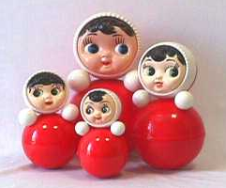

2-ой слайд:
Историки считают, что прообразом неваляшки, которая появилась в России, были японские куклы – Дарума. Куклы Дарума появились в Японии в VI веке до н.э. японцы до сих пор верят, что эта деревянная (или из папье-маше) кукла округлой формы без рук и ног наделена силой исполнения желаний.
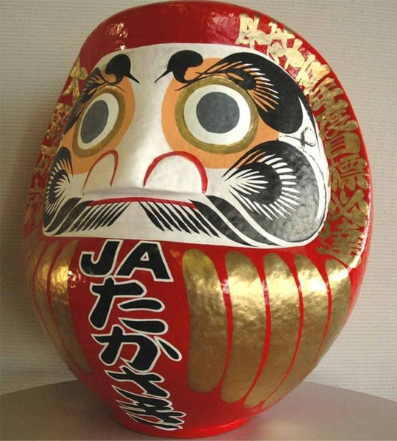

3-ой слайд:
Интересно, что японские неваляшки продаются с не закрашенными зрачками глаз. Как думаете, почему? А вот почему.
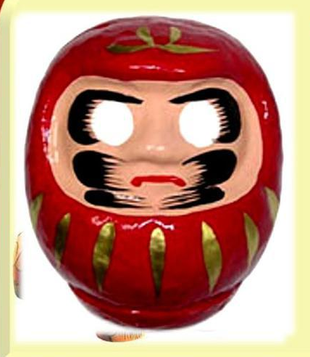

4-й слайд:
Тот, кому дарили куклу, загадывал желание и закрашивал один глаз. Когда желание исполнялось, он закрашивал другой глаз. Так японская неваляшка «открывала глаза». Но если желание не исполнялось долго, куклу сжигали во время специальной церемонии. Японская кукла Дарума, это символ стойкости и выносливости.
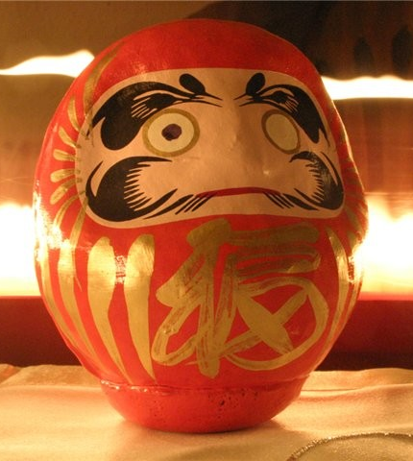

5-слайд:
В России неваляшка появилась более 200 лет назад. Делали кукол из дерева, расписывали красками, а называли таких кукол «кувыркан». Сначала это были купцы, клоуны, девочки на шаре. В России неваляшек делали с любовью – точили из дерева на токарном станке, расписывали красками, сушили и покрывали лаком, и эта игрушка передавалась от старших младшим.

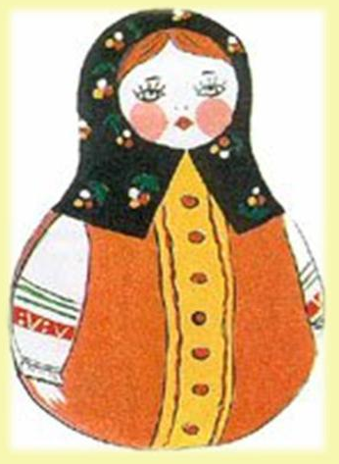
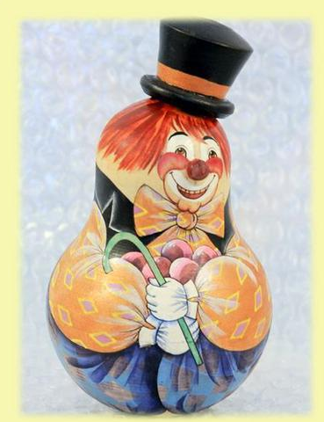
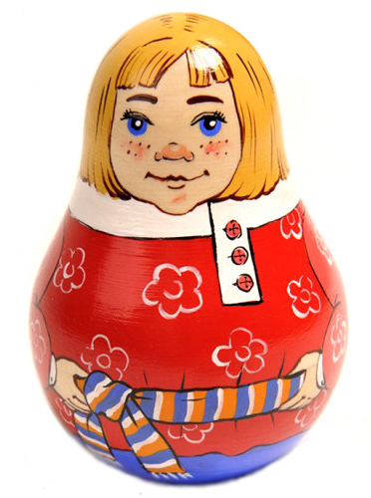

6-ый слайд:
И через много лет неваляшки приобрели вот такой всем знакомый вид.
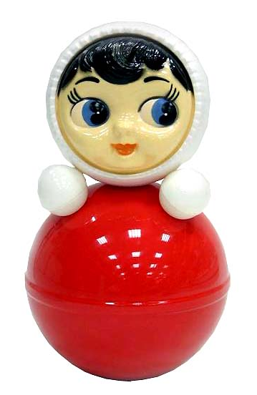

6,7, 8, 9-ый слайд:
В наше время неваляшек делают из пластмассы. Они бывают очень разные: божья коровка, утка, кот, собака
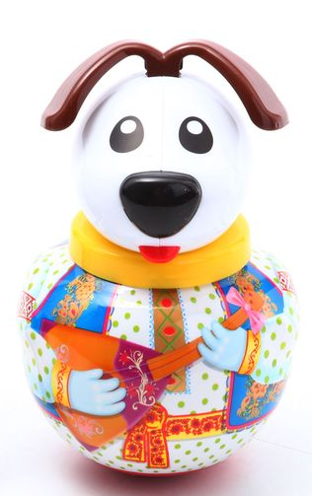
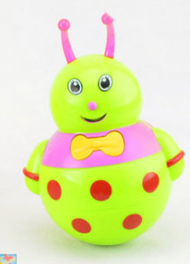
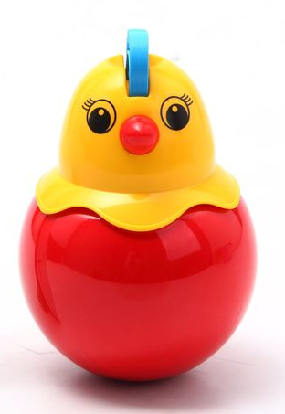

и даже кружка-поилка для самых маленьких.
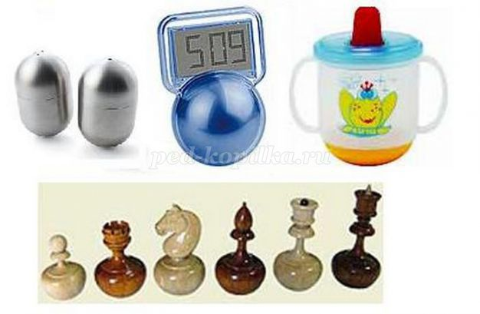

10-ый слайд:
Для взрослых тоже делают разные предметы-неваляшки (шахматы, часы и другие)
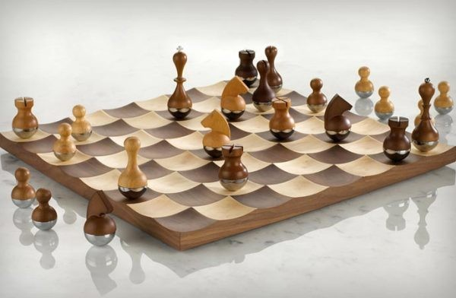

Вопросы детям:
-Кто же придумал неваляшку? Когда она появилась в нашей стране? Как назывались неваляшки в Японии? Как называли первых неваляшек в России? Молодцы, всё запомнили? Как вы думаете, почему эту куклу назвали неваляшка? (ответы детей)
- Почему же она не ложится? (ответы детей). Правильно у неё что-то внутри. Посмотрите.
11-ый слайд:
Неваляшка в разрезе.
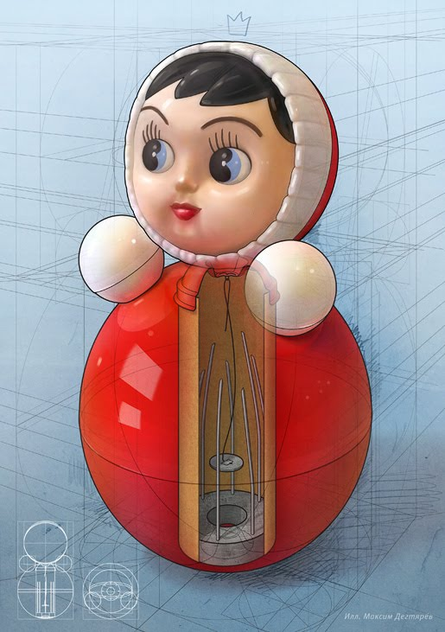

Действительно внутри неваляшки находится тяжёлый металлический предмет.
- Вы хотите сделать себе неваляшку? Я покажу, как можно сделать такую куклу из пластмассового яйца. В нижнюю часть яйца я кладу кусок пластилина, а в пластилин для тяжести что-то металлическое (болтики, гайки). Закрываем. Как думаете, будет лежать яйцо на боку? (проверяем, вызвать ребёнка). Осталось дополнить недостающие детали, и получится игрушка-неваляшка. Может это будет зайчик, или клоун, или божья коровка.
Хотите сделать себе такую игрушку? (ответы детей)
А пока я приглашаю вас поиграть в русскую народную игру.
Р.н.и. «Гори, гори ясно». Знаете такую игру? (правила: выбираем водящего по считалке, все идут по кругу, а водящий на встречу, как только сказали слова…..не погасло – останавливаемся, между кем остановился водящий (дети говорят – 1,2,3 – беги), те дети бегут в разные стороны. Кто первый взял платочек, тот водящий.
Гори, гори ясно. Чтобы не погасло.
1,2,3 – беги.
- Ну, а сейчас, ребята, приглашаю вас в мастерскую по изготовлению неваляшки. В тарелочках есть вырезанные детали из бумаги. Есть лисичка, медведь, заяц, цыплёнок. А мордочку или клюв можно сделать из пластилина. Всё что нужно для работы у вас есть. Ну, мастера, за работу. Если понадобится моя помощь, поднимите руку.
Самостоятельная работа детей.
После того как дети закончили работу, предлагаю поставить игрушки на полку со всеми игрушками.
-Дети, подойдите ко мне. Что вы узнали нового? А что было трудно?
-У меня есть грустные и весёлые смайлики. Если вам понравилось – возьмите весёлый смайлик, если не очень – грустный.
Дети берут картинки и показывают воспитателю. Рассказывают, почему взяли ту или иную картинку. Что понравилось?
- Теперь вы научились делать неваляшку и сможете научить своих друзей. Мне приятно было с вами общаться. Всем спасибо.

